080398

Charivari
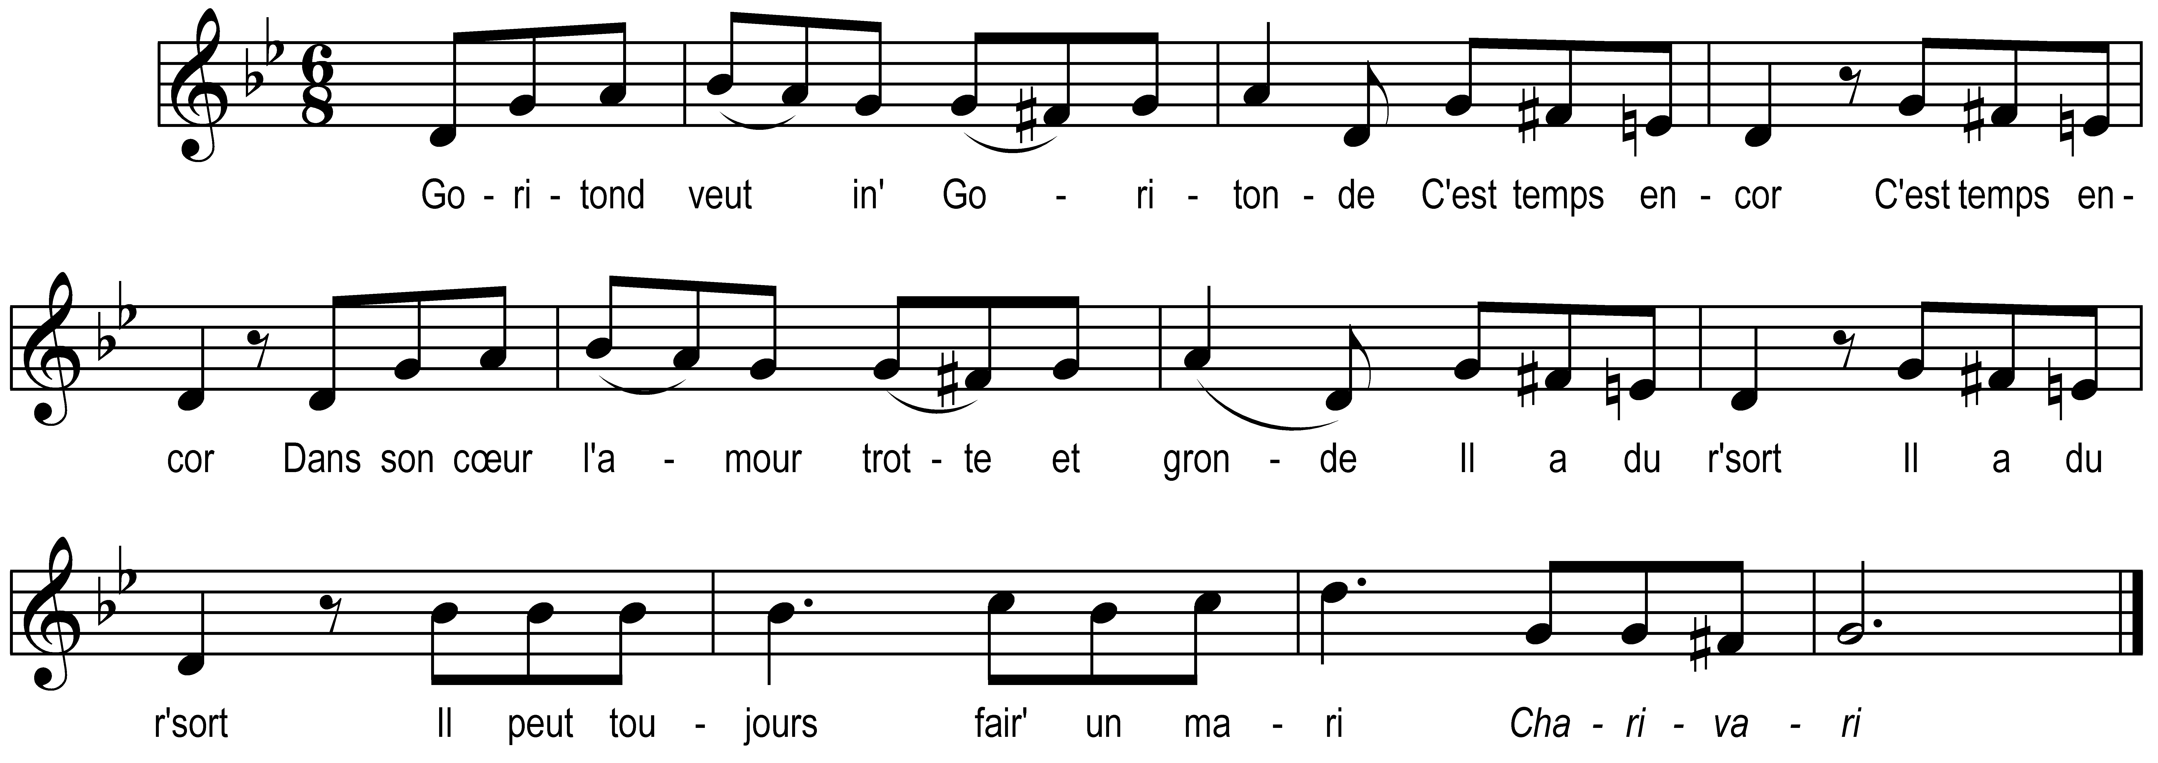

Goritond veut in' Goritonde
C'est temps encor (bis)
Dans son cœur l'amour trotte et gronde
Il a du r'sort (bis)
Il peut toujours fair' un mari

Charivari

Note du collecteur : 3 autres couplets

